# Desk Research

Ingen links i synopsen, men i stedet placeret i fodnoterne og dermed en kort beskrivelse til Desk Research delen

Jeg har benyttet mig af metoden desk-research, og 2. hånds-oplevelser, hvor jeg har undersøgt:

* Hvem der arbejder i reklamebranchen
* Hvad kan reklamebranchen tilbyde
* Hvorfor vil jeg i praktik i denne branche
* Hvad søger reklamebranchen i én som mig
* Hvad kan jeg tilbyde

Jeg fik dannet mig et overblik over, hvem der arbejder i reklamebranchen/mediebranchen, og hvad disse forskellige stillinger bestrider af ansvarsområder og kompetencer. Samtidig undersøgte jeg hvad reklamebranchen egentlig kan tilbyde en kommende multimediedesigner som mig, og her af, hvilke områder der vil være fokus på, og hvilke der som udgangspunkt bare vil fremstå som en ekstra kompetence og ikke en nødvendighed.

Jeg kunne godt tænke mig at komme i praktik i reklamebranchen/mediebranchen, da den kreative tilgang til et formålsrigt content kombineres med tekniske færdigheder, hvor man er fælles om at nå frem til et mål, men undervejs har mulighed for at præge processen med personlige egenskaber.

Ved at læse forskellige jobopslag igennem fra diverse reklame bureauer fik jeg en idé om hvad det egentlig er de søger i en praktikant, hvad man skal kunne som praktikant og hvilke personlige egenskaber man skal råde over som er attraktivt for bureauerne.

Eftersom jeg nu havde en idé om hvad de søger i en praktikant, kunne jeg dermed vende blikket indad og se hvad kan jeg tilbyde dem? Både i form af, hvad er det de vil have som jeg kan gi dem, og hvad kan jeg tilbyde som de ikke ved de har brug for?

## Blandede link

Job i reklamebranchen

<https://www.overgaard.dk/job_i_reklamebranchen_adone.html>

9 Designporteføljetips og tricks fra en ansættelsesleder

<https://medium.com/design-ibm/design-portfolio-tips-and-tricks-from-a-hiring-manager-9bc42e7fcde7>

## Jobopslag om multimediedesigner i reklamebranchen

Multimediedesign praktikant hos Dansk Reklame Film

<https://dk.jooble.org/desc/-4813986133408192418?ckey=multimediedesigner%2fgrafiker&rgn=-1&pos=2&elckey=-172679088860264838&p=1&sid=3818187731373366636&age=182&relb=100&brelb=100&bscr=44956.2102605741&scr=44956.2102605741&iid=1357335779186567157>

Multimediedesigner med et skarpt digitalt og internationalt mindset

<https://dk.jooble.org/desc/5595961274607927388?ckey=multimediedesigner%2fgrafiker&rgn=-1&pos=3&elckey=-172679088860264838&p=1&sid=3818187731373366636&age=758&relb=100&brelb=100&bscr=40576.4924426779&scr=40576.4924426779&iid=-2139304877237301257>

Grafisk designer (praktik)

<https://dk.jooble.org/desc/-2508795862412600025?ckey=multimediedesigner%2fgrafiker&rgn=-1&pos=1&p=1&age=647&brelb=1&recId=-3250072172137536394&iRecId=1041701879183666371>

Praktikant til grafisk design, føtex Instore Marketing

<https://dk.jooble.org/desc/-262213010233808453?ckey=multimediedesigner%2fgrafiker&rgn=-1&pos=2&p=1&age=311&brelb=1&recId=-3250072172137536394&iRecId=3430990582721094879>

## Hvad kan reklamebranchen godt lide af udtryk?

White-spacing og animationer

<https://adaptagency.com/da>

Animation og SMK-inspireret website (burgermenuen er fed, samt fast header)

<https://connected.dk/>

## Inspiration til portfoliowebsitet

Side hvor mine oplysninger står om mig, og CV

<https://www.kmbillustration.com/hire-me>

Hjemmeside opbygning, animation, indhold

<https://toyfight.co/what/>

Tidslinje med white-spacing

<https://www.rezo-zero.com/>

Fedt mobil design

<https://www.wokine.com/valeurs/>

Brug af white-spcing og opbygning af hjemmeside

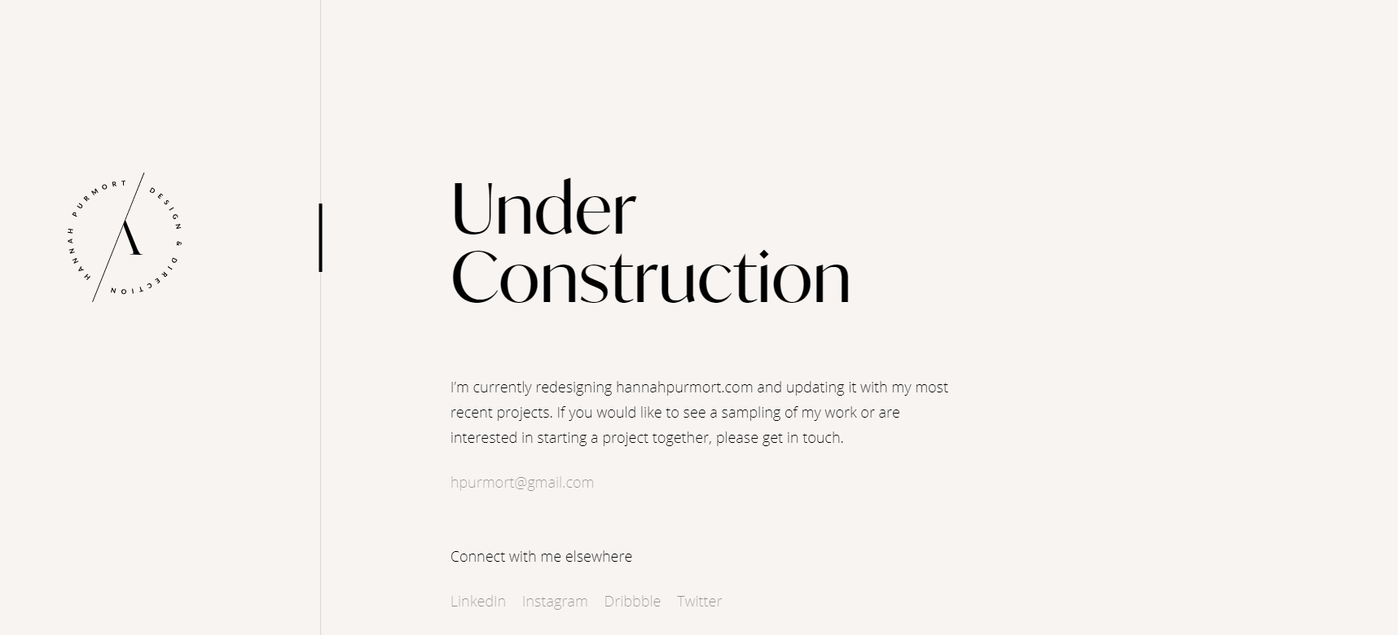

Indhold og opbygning

<https://www.loungelizard.com/>

Brud med baggrundsfarve

<https://www.femmefatale.paris/en>

Navn, og logo

<https://tobiasahlin.com/>

Åbenhed og billedeplaceringer – design

<https://stereocreative.com/>

Kollage-website

<https://www.belancio.com/>

Lave de ”skæve” billeder med farve: <https://bazuka.dk/cases/>

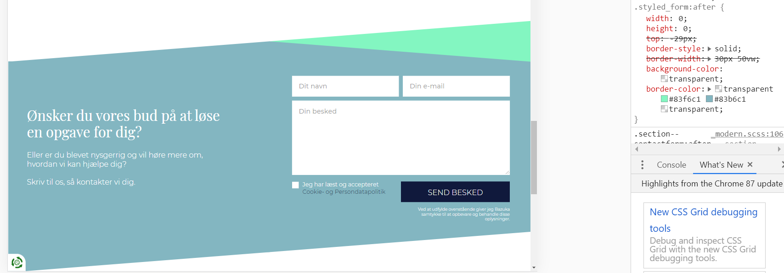

**TIPS TIL ET GODT PORTFØLJE**

<https://medium.com/design-ibm/design-portfolio-tips-and-tricks-from-a-hiring-manager-9bc42e7fcde7>:

* Uanset hvad, prøv at sætte dig selv i ansættelseslederens sko og bestemme, hvilke færdigheder - eller række færdigheder - de leder efter. ”For mig er kvaliteten af ​​din portefølje kun lige så god som dit svageste projekt.”
* **Fortæl en historie -** Da et design kan vurderes, hvor godt det opnår sit erklærede formål, lurer der sandsynligvis en interessant historie derinde. Indram din "designhistorie" omkring et prisværdigt formål for at maksimere effekten. Måske løser dit design et unikt kundebehov; forenkler et uhåndterligt problem; eller giver en mere intuitiv, behagelig oplevelse: “Historiefortælling handler om at oprette forbindelse til andre mennesker og hjælpe folk med at se, hvad du ser. ”
* Feedback og kritik er kritisk vigtigt for at forbedre din portefølje. Søg efter betroede kolleger (design og ellers), og få dem til at give deres ærlige vurdering. Det er dog vigtigt at filtrere den feedback gennem linsen i din egen designoplevelse.
* For din portefølje skal alt designes. Du har brug for gode historier, relevante eksempler, demonstration af ønskede færdigheder, og det hele skal samles i en konsekvent og veldesignet pakke. Vær omhyggelig med din opmærksomhed på detaljer. Præsentationen af ​​indholdet er uden tvivl lige så vigtig som selve indholdet, men det er også en delikat balance for at sikre, at præsentationen ikke overvælder indholdet.
* Hvis det er et teamprojekt, skal du stave, hvad du gjorde, og være specifik. At tage æren for andres arbejde - hvad enten det er implicit eller eksplicit - er et stort nej

# Design thinking proces

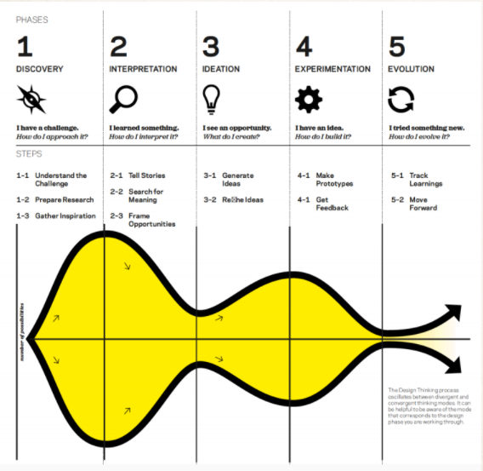

**Discovery**

Fået en forståelse for projektet, forberedt research og indsamlet information

**Interpretation**

Jeg fandt ud af nogle ting ved at researche reklamebranchen og portfolio, så hvordan griber jeg disse an?

Jeg fastsætter målgruppen og hvad de vil have, dermed også hvad jeg skal inddrage i mit portfolio, jeg har opsat forskellige punkter med overvejelser jeg kan gøre mig til brainstorm-sessionen

**Ideation**

Jeg har fundet ud af nogle muligheder, og inspiration så hvad skal jeg skabe?

Her påbegynder jeg på brainstorm, for at generere ideer til:

* Design
* UI
* Opbygning
* Hvad skal med
* Hvordan skal det stilles på
* Skal det fortælles som en
  + Historie
  + Punktligt
  + Tidslinje
  + Relevans
  + Rækkefølge af vigtighed/største kompetence
  + Sammenhæng til hinanden?

**Experimentation**

Skab ideen, hvordan laver jeg ideen?

Lav en prototype, heraf wireframes, mockups og portfolio-website

Få feedback på disse og forbedrer dem

**Evolution**

Jeg lavede noget nyt, hvordan udvikler jeg det? Fortsæt fremad i processen

**Iterationer**

…

# Målgruppe research og identitet

## Hvorfor vælge reklamebranchen

Multimediedesigner er en gren af designfaget der beskæftiger sig med kommunikation gennem diverse medier, såsom tv, radio, internet, computerspil, avis, reklame, mm. Vi bliver uddannet i kommunikationsteori, virksomhed- og projektledelse, design og interaktion. Disse elementer er nogen som reklamebranchen all around beskæftiger sig med og derfor kunne jeg godt tænke mig praktik indenfor reklamebranchen

## Hvilke færdigheder forventer de i jobopslagene

* Vedligeholde og udvikle vores website
* Udvikle og præge vores visuelle identitet
* Håndtere nyhedsbreve og sociale medier
* Lave grafisk arbejde i forbindelse med salgspræsentationer og udsendelse af marketingmateriale
* Udarbejde forskellige former for mock-ups i forhold til mediesalget
* Producere kortere reklamefilm til lokale annoncører i biografen
* Udarbejdelse af grafiske elementer til e-mails, sociale medier, digital marketing m.v.
* Udarbejdelse af animationer, infographics og ikoner

Arbejde med Photoshop, Premiere Pro, PowerPoint, Canva m.fl.

# Mine kompetencer og produkter

## Færdigheder og produkter

* Vedligeholde og udvikle website
  + Jeg kan kode i HTML og CSS og har dermed forståelse for processen og hvordan dette udføres
    - Vise mine websites i portfolioet
* Inddrage gamle Moodboards
* Udvikle og præge visuelle identitet
  + Jeg har selv udviklet nye design til mine websites
    - Jeg kan vise hvordan jeg har videreudviklet design på websites (HUSK i samarbejde med gruppen)
* Udarbejde forskellige former for mock-ups – jeg har lavet mockup til alle mine websites og kan finde ud af at bruge XD og lave en mockup prototype
  + Tage nogle af de gamle mockups med og sætte dem op som en prototype (min APP fx)
* Producere kortere film – jeg har lavet et video projekt samt en video udenfor skoletiden
  + Inddrage disse to videoer
* Udarbejdelse af animationer, infographics og ikoner
  + Inddrage mine små ikoner fra bag rattet projektet
* Eventuelt vise proces med bogcoveret fra Awara

## Program-kompetancer

* Photoshop
  + Inddrage billeder og photoshoppede royalty free billeder
* Premiere Pro
  + Inddrage de 2 film
* Canva
  + Finde nogle af alle de gamle canva ting jeg har lavet
* XD
  + Inddrage mockups og wireframes
* Clip Studio Paint
  + Inddrage mine egne tegninger

# Portfolio

## Indhold I portfolioet

* Tidligere projekter
  + De tidligere projekter bliver opstillet som en ”baglæns” tidslinje
    - (starter med det nyeste, slutter med det ældste – se <https://www.rezo-zero.com/>)
* Egne projekter
* Side om mig
  + Mine kontakt oplysninger etc.
    - Nicole Munch Tolnai
    - 11. oktober 1998
    - 42269428
    - [nicolemunchtolnai@gmail.com](mailto:nicolemunchtolnai@gmail.com)
      * Eller [nico765e@edu.easj.dk](mailto:nico765e@edu.easj.dk)
    - Sjælland, Haslev, Køge
  + 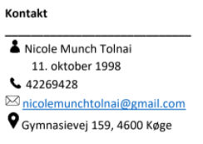
  + CV-side
    - (Din portfolio skal kort gøre rede for din baggrund mht. uddannelse og eventuelle jobs)

## Hvordan viser jeg mine færdigheder

### Tidligere projekter

Din portfolio, skal - overvejende visuelt - kommunikere, hvad du kan. Husk dog også forklarende billedtekster.

Hvert projekt, du har deltaget i, skal formidles knivskarpt i tekst, billeder og produkt. Det skal tydeligt fremgå, hvad din rolle i projektet var, hvad opgaven gik ud på, og hvad tankerne bag din løsning var. Du skal altså synliggøre dine kompetencer på en måde, hvor du overvejer, hvordan bedst tager højde for din målgruppes info-behov

**Bag rattet 2.3 -** [**http://nmtolnai.dk/Bag_rattet_2.3/kampagne.html**](http://nmtolnai.dk/Bag_rattet_2.3/kampagne.html)

* Videreudvikle og optimering af website, heraf digital markedsføring
  + Udarbejde et koncept og udvikle en salgsplatform. I skal udvikle et koncept som vedrører branding af biler.
* Fokuspunkter
  + Videreudvikling og optimering
  + HTML og CSS
  + UI, Gestaltlove og Designprincipper
  + Visuelt repræsentation af koncept

**Bag rattet 1.3 -** [**http://nmtolnai.dk/Bag_rattet_1.3/kampagne.html**](http://nmtolnai.dk/Bag_rattet_1.3/kampagne.html)

* Indholds- og forretningsstrategi udvikling via et website produkt
  + Udarbejde et koncept og udvikle en salgsplatform. I skal udvikle et koncept som vedrører branding af biler.
* Fokuspunkter
  + Ideudvikling/konceptudvikling
  + Projektplanlægning
  + HTML og CSS
  + Indholds- og forretningsstrategi

**Video 1.4 -** [**https://drive.google.com/drive/u/0/my-drive**](https://drive.google.com/drive/u/0/my-drive)

* Producere en kort digital video
  + Produktionsprocessen bag det at producere video, inkl.: idéudvikling, projektstyring, og samtidig stifte bekendtskab med filmiske virkemidler og grundelementer, samt klipning af lyd og billede i Adobe Premiere
* Video portræt
  + Met Galla/Vogue fashion inspireret video
* Fokuspunkter
  + Ideúdvikling
  + Projektstyring
  + Adobe Premiere Pro
  + Visuel virkemidler
  + Videoproduktion

**Dans, dans, dans 2.2 -** [**http://nmtolnai.dk/Dans_dans_dans_2.2/index.html**](http://nmtolnai.dk/Dans_dans_dans_2.2/index.html)

* Overtage et projekt og udvide det til desktop
* Fokuspunkter
  + Projektstyring
  + UI, Gestaltlove og Designprincipper
    - Vi havde en ung målgruppe i et gammelt traditionelt miljø, så vi skulle balancere tingene
  + HTML og CSS
  + Målgruppe kontra koncept
    - Vi havde om folkedans der fordomsfuldt opfattes som en sport for gamle mennesker, men via research fandt vi ud af der er et voksende interesse fra unges side af folkedans, som vi byggede et koncept op om, her skulle der tages højde for den unge målgruppe og den gamle traditionelle kulturarv, der i et sammenspil skulle komme til udtryk på siden

**Dans, dans, dans 1.2 -** [**http://nmtolnai.dk/Dans_dans_dans_1.2/index.html**](http://nmtolnai.dk/Dans_dans_dans_1.2/index.html)

* Opstille en indbydende eventside
  + Producere et website for en danseskole, der er målrettet et specifikt brugersegment.
* Fokuspunkter
  + Photoshop
  + UI, Gestaltlove & Designprincipper
  + HTML og CSS (Grid)

**Rumrejsen 1.1 -** [**http://nmtolnai.dk/Rumrejsen%201.1/index.html**](http://nmtolnai.dk/Rumrejsen%201.1/index.html)

* Umiddelbar projektleder
  + Konceptudvikle til et fiktivt rumrejseprogram. I led af Danmarks Nationale Rumraketsprogram (forkortet DNR) har Forsvaret valgt de studerende fra 1. semester på Zealand - Sjællands Erhvervsakademi til at udvikle koncepter og digitale løsninger ift. salg af rejser ud i rummet
* Hvad er fokuspunkterne
  + Photoshop var det overvejende bedste (sæt fokus på dette)
  + Koncept udvikling
    - Min løsning i form at konceptet, var at tænke ud af boksen og udnytte frihed, fantasi og mulighed. Lave et koncept, der var spændende ud af boksen og lidt over grænsen

### Egne projekter

Det skal tydeligt fremgå, hvad din rolle i projektet var, hvad opgaven gik ud på, og hvad tankerne bag din løsning var. Du skal altså synliggøre dine kompetencer på en måde, hvor du overvejer, hvordan bedst tager højde for din målgruppes info-behov

**Photoshoppede billeder**

* 207-0492
* 207-0499
* 207-0517
* 207-0527
* 207-0528
* 207-0529
* 207-0568
* 207-0578

**Tattoverings tegning**

* Arbejde med en kunde
* Feedback og videreudvikling
* Ideudvikling
* Clip Paint Studio
* Visualisering af idéer

**Walking pink tegning**

* Clip paint studio
* Ideudvikling
* Karakter design
* Farve forståelse/-kombination
* Lys og kontrast
* Billedekomposition

**Den evige evigheds maskine bogcover**

* Arbejde med en kunde
* Feedback og videreudvikling
* Ideudvikling
* Clip Paint Studio
* Visualisering af idéer

**Carolines formidlingsvideo**

* Formidling
* Arbejde med en kunde
* Adobe Premiere Pro
* Ideúdvikling
* Videoproduktion

# CV

Din portfolio skal kort gøre rede for din baggrund mht. uddannelse og eventuelle jobs)

Januar 2019 – maj 2019

Salgskonsulent med kort lederskab, som afdelingsleder hos Sales Ultra, hvor vi handlede med digital markedsføring og herom digitale løsninger.

Personlige evner

* Adobe Photoshop
* XD
* Adobe Premiere pro
* Clip Paint Studio
* Traditionel tegning

Sprog

* Dansk
  + Skriftlig: Modersmål
  + Mundtligt: Modersmål
* Engelsk
  + Skriftlig: Flydende
  + Mundtlig: Flydende
* Ungarsk
  + Skriftlig: Intet niveau
  + Mundtlig: Forstående

# Brainstorm

Min brainstorm har fungeret som et moodboard brainstorm, hvor jeg har benyttet Pinterest til at indsamle forskellige grafisk design plakater, farve kombinationer, udtryk og styles. Alle disse blev indsamlet med det enkelte formål at tage en masse uden at sortere og blive inspireret til en speciel style og farvevalg. Efter følgende gik jeg alle de gemte pins igennem, og lavede et affinity diagram over dem. De der passede sammen i farve og stil blev placeret sammen:

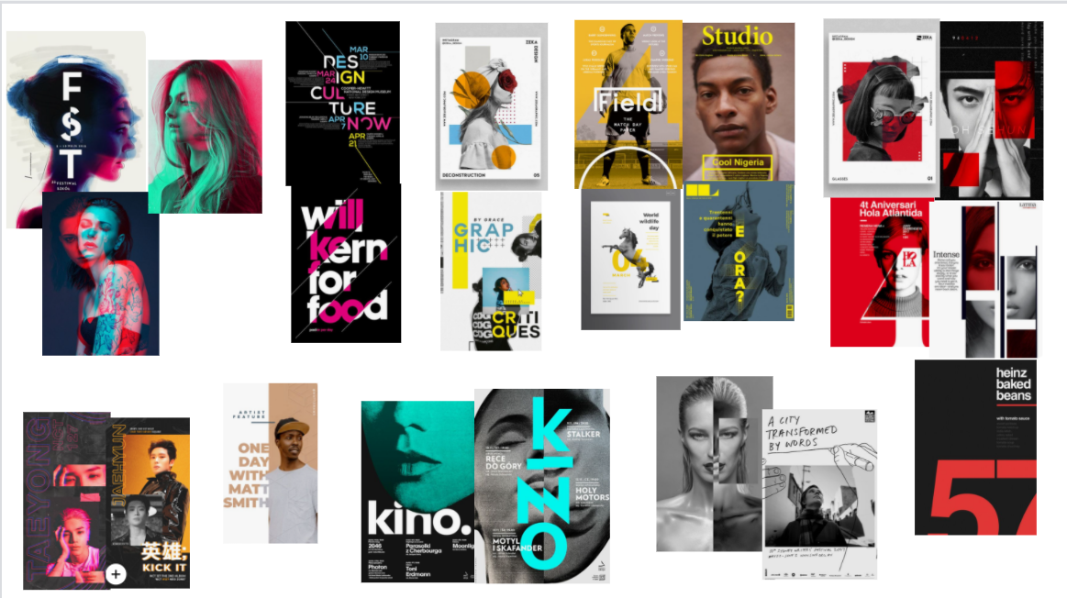

Jeg har ikke lavet moodboard over koncept og farve, men i stedet og den grafiske design, og hvilekt udtryk jeg ønsker. Igennem mit moodboard har jeg lavet et affinity diagram for hvilke grafiske der hænger sammen.

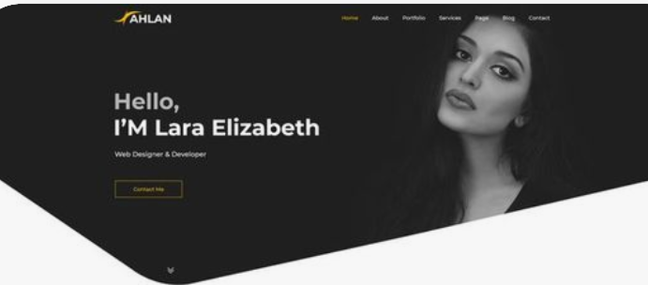 Header form

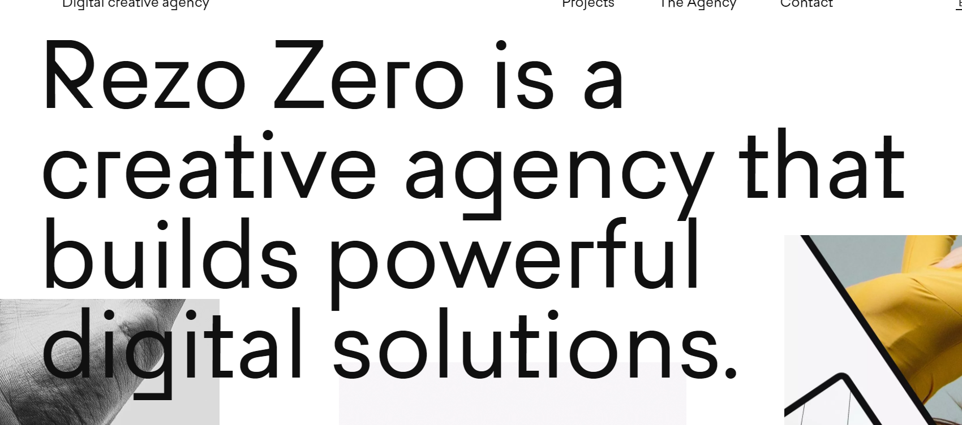Beskrivelse af hvad jeg kan/tilbyder

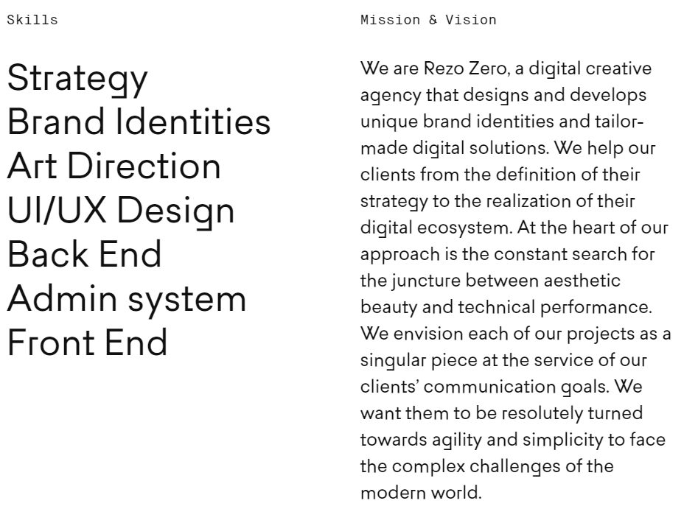Mine kompetencer og min vision

**LAV EN TIDLINJE:** [**https://www.w3schools.com/howto/howto_css_timeline.asp**](https://www.w3schools.com/howto/howto_css_timeline.asp)

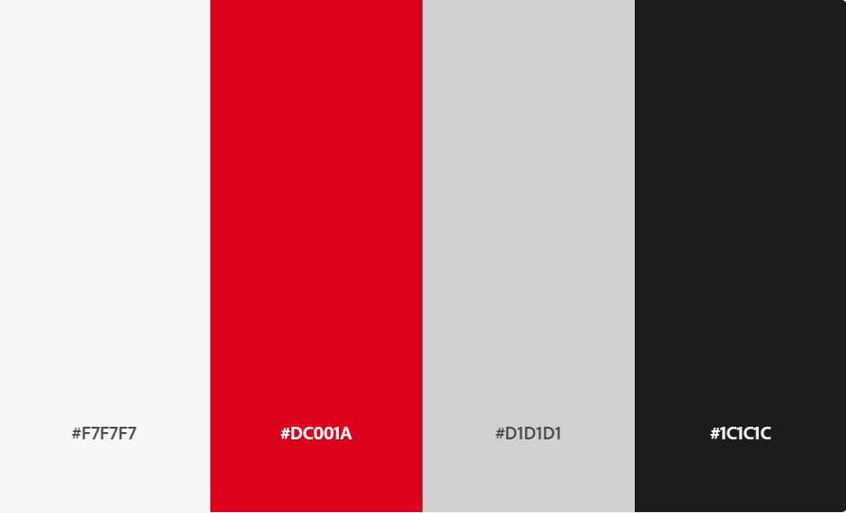

**Farve palette**

**Ved tidlinjen skal billederne af projekter etc. Være et gråskaleret eller i rød/sort/grå tema**

**Skiftevis mellem rød, sort og hvid baggrund**

**Tekst altid hvid eller sort**

**Undersiderne bygges op som på Reco Zero:**

**Når jeg skal have et screenshot ind af websitesne så må jeg lave dem manuelt i photoshop**

# UI & designprincipper

Header

* Er skåret, får at give et indtryk af dybde og bevægelse, så der er sammenhæng til billederne på forsiden
  + Bryder den balancerede og ligevægtige udtryk, da der skærer skævt

Knapper

* Åbne knapper, for igen af kaste balancen væk og give noget dynamik/bevægelse og liv på hjemmesiden. Elementerne i sig selv er ikke lukkede i sektionerne, og derfor har de en sammenhæng

Font

* Sans serif
* Bløde, runde og luftige former.
* Afslappet og flydende
* Lidt mere nedtonet i kontrast til farvepaletten på websitet

Farvepalette



* Rød
  + Passion
  + Dynamisk
  + Fange opmærsomhed
  + Dramatisk
  + Styre
* Sort
  + Styrke
  + Elegance
  + Modig
  + Formel
* Grå
  + Modenhed
  + Dybde
  + Moderne
* Hvid
  + Renhed
  + Rolig
  + Fattet

Gestaltlove

* Simplicity
  + Øjet vil altid søge efter den simpleste mulighed. Så jo simplere det er jo nemmere er det at afkode.
    - Logo og knapper
* Similarity
  + Overskrifter, tekst, og kompetence afsnit
  + Projekt sidernes opbygning (de hænger sammen i kategori)
* Proximity
  + Elementer eller genstande, der er placeret tæt på hinanden, opfattes at danne grupper eller være mere beslægtede end dem, der er anbragt længere fra hinanden.
    - Tidslinjen
* Closure
  + Billederne på forsiden er ikke komplet lukkede billeder, men man kan stadig tydeligt danne sig en indtryk af billedet

Den røde streg i navnlogoet er den røde tråd igennem mit projekt og den understreger min tidslinje gennem mit navn, mig og i forhold til min side.

# Wirefram & mockups

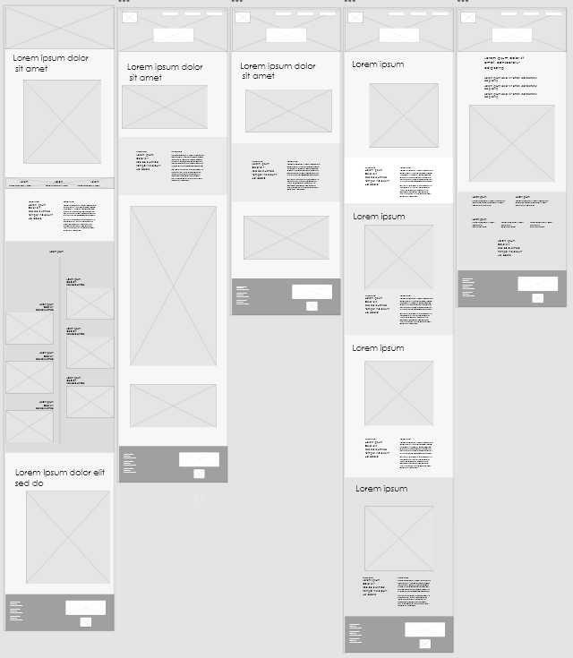

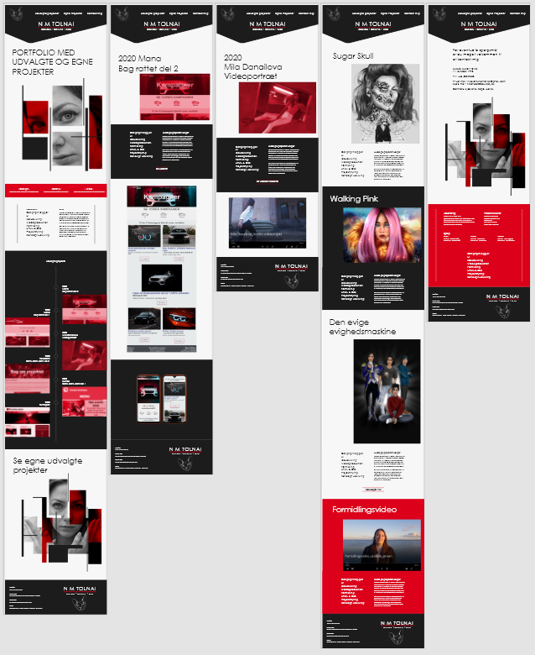

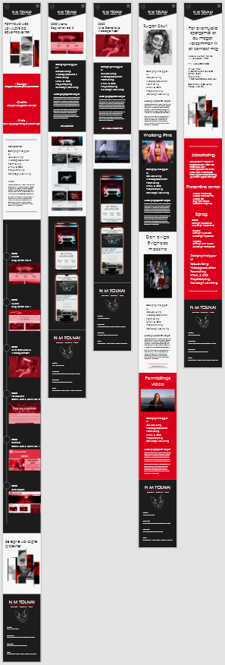

# Brugertest

Overveje at slå alle projekter sammen, der bliver for mange undersider at skulle gå ind på, det bliver for opdelt.

Overvej at skrive en ”om mig” tekst

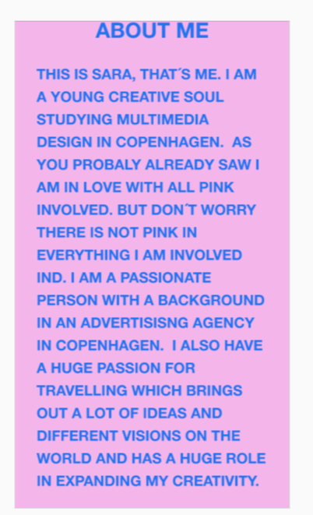

Slet design web og grafik det er irrelevant

Den røde farve er ikke for megte

**Iteration**





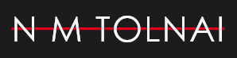

Slet det her den røde boks, det virker som om man skal købe noget af dig. Plus ryk billedet i midten:

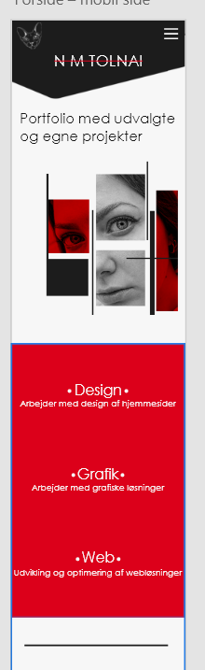 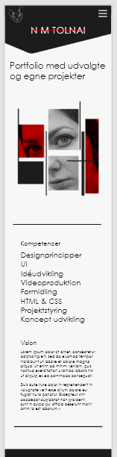

# HTML og CSS

**classes til samme css**

Header

Title

Knap udseende

Footer

PROJEKTSIDERNE

billede i midten

kompetence/om projektet boks

billede af website

mobil billede